MARCHES PUBLICS DE PRESTATIONS INTELLECTUELLES

MARCHE DE MAITRISE D’OEUVRE

EXTENSION DE L’ECOLE ET DE LA SALLE MULTIFONCTIONS

Maître d’ouvrage :
Commune de Landudal
Place Jacques LE PAGE
29510 LANDUDAL

Téléphone : 02.98.57.40.17
Fax : 02.98.57.40.08
Courriel : mairie-landudal@orange.fr

PRE-PROGRAMME

Date et heure limites de remise des offres : 29 septembre 2017 - 16 heures

Sommaire

Préambule 3
Article 1 – Contexte 3
1.1 Contexte général 3
1.2 Contexte du projet 3
Article 2 – Objectifs du projet 5
Article 3 – Description du projet 5
3.1 Définition des besoins 5
3.2 Principes généraux d’aménagement 6
3.3 Tableau récapitulatif des surfaces de l’opération 7
Article 4 – Dispositions générales 8
4.1 Respect des textes réglementaires 8
4.2 Objectifs de qualité 8
Article 5 – Calendrier du projet 9
Article 6 – Enveloppe financière 9

Préambule
Le présent pré-programme a pour objet de définir l’objet, le périmètre et les besoins de l’opération, objet de la présente consultation.
La réalisation de cette mission requiert pour les candidats de réunir l'ensemble des moyens, compétences, capacités et expériences nécessaires à sa bonne exécution.
Cette mission de maîtrise d’œuvre sera assurée par un prestataire ayant une connaissance avérée et/ou des expériences significatives dans la réalisation d'opérations de même nature.
Elle nécessite en outre une forte implication du prestataire et de son équipe pour la finaliser dans les délais impartis.

Article 1 – Contexte

1.1 Contexte général
Landudal est une commune située à 15 Km au nord-est de Quimper. Au 1er janvier 2017, la commune comptait 908 habitants.

Appartenant anciennement à la communauté de communes du Pays Glazik, elle fait désormais partie de Quimper Bretagne Occidentale qui est constituée de quatorze communes : Briec, Edern, Ergué-Gabéric, Guengat, Landrévarzec, Landudal, Langolen, Locronan, Plogonnec, Plomelin, Plonéis, Pluguffan, Quéménéven et Quimper. Elle a une superficie de 471,5 km² et compte 100 000 habitants.

1.2 Contexte du projet
L’école de Landudal est en pleine évolution. La commune a entamé une rénovation des bâtiments scolaires en rénovant les salles de classe existantes.
Les effectifs scolaires de l’école communale sont en hausse. Ils sont passés de 55 enfants il y a 15 ans à 110 enfants aujourd’hui.
L’école a donc besoin de nouveaux locaux pour pouvoir accueillir l’ensemble des élèves.

Par ailleurs, la configuration de la salle multifonction de la commune n’est pas fonctionnelle. Les tables, les chaises et le matériel de gym sont actuellement stockés dans la salle et dans une petite salle de réunion. De plus, il n'existe pas de scène fixe pour les petits spectacles.

1.3 Périmètre du projet

L’école et la salle multifonctions se situent dans le centre bourg.

Concernant l’urbanisme réglementaire, la commune est dotée d’une carte communale qui régit les règles d’urbanisme. Il n’existe pas de PLU.

L’école se situe à proximité du centre bourg sur les parcelles cadastrales n° 41, 42, 368, 376 et 377.
La commune a acquis la parcelle n°40 sur laquelle se situe une maison qui va être démolie dans le cadre d’une procédure d’abandon manifeste du bien. Il est ainsi envisagé de mettre à profit cette réserve foncière pour réaliser l’extension des salles de classes, le transfert des modulaires ainsi que les aménagements extérieurs nécessaires au fonctionnement de l’école.

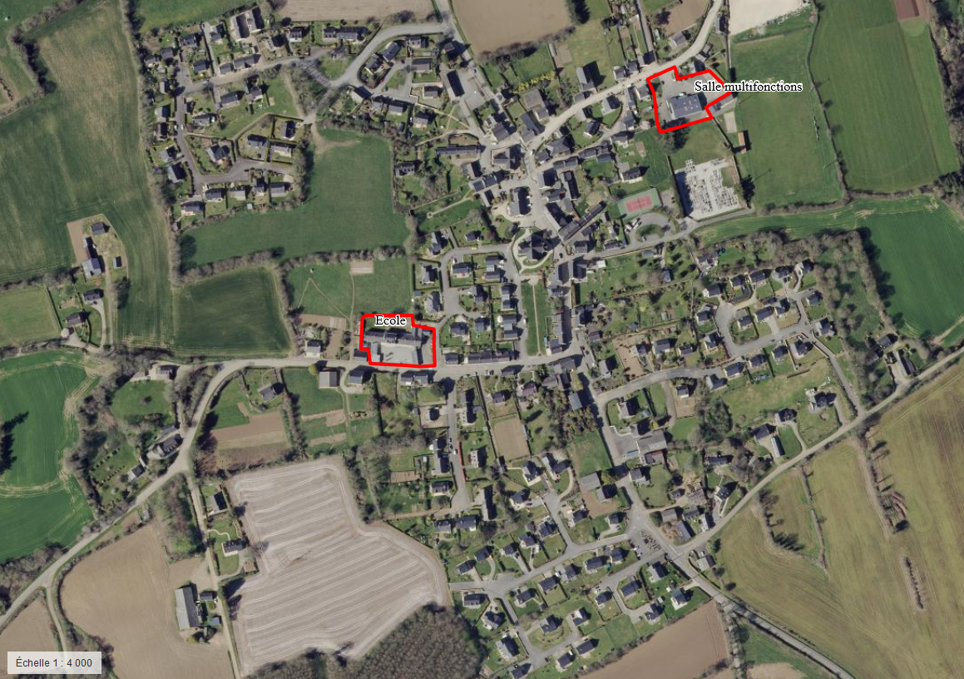

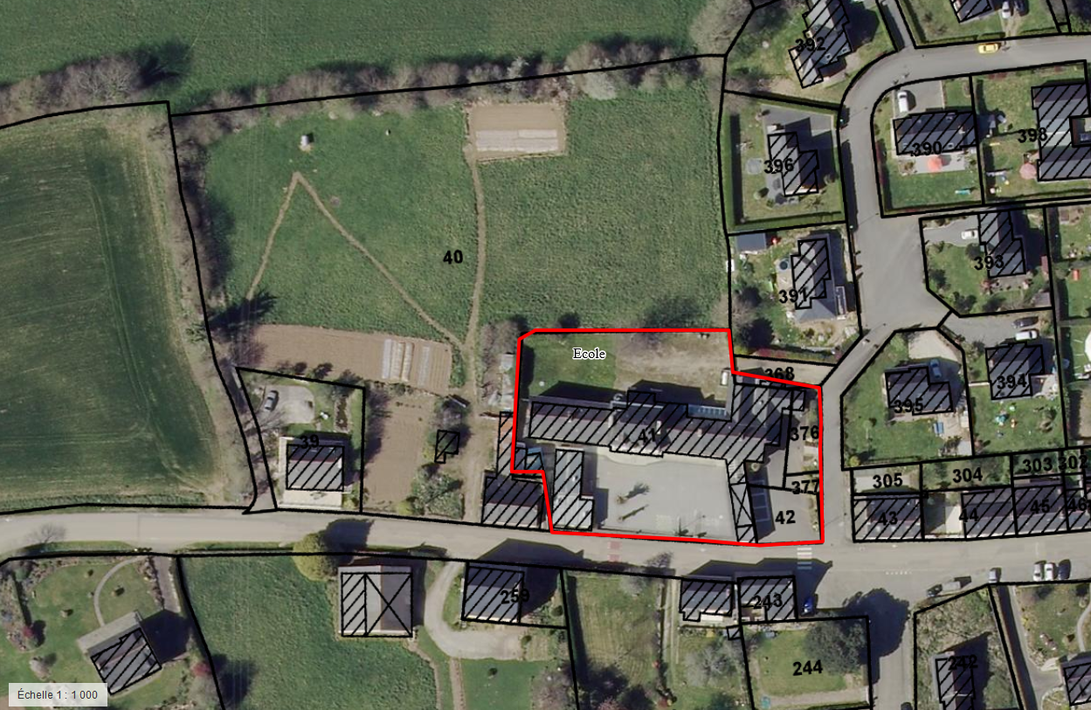

La salle municipale se situe sur les parcelles n°183 et 278.

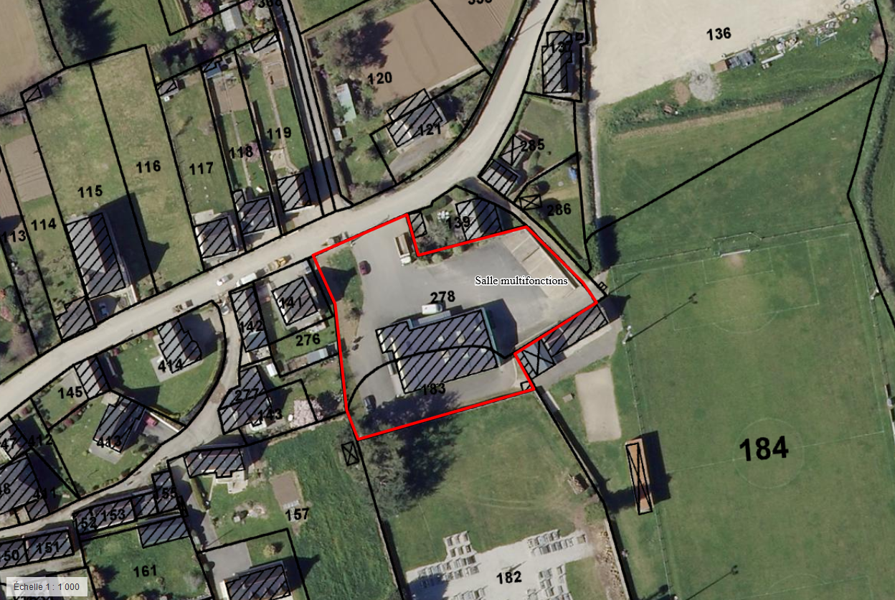

Article 2 – Objectifs du projet
Les objectifs principaux de la municipalité sont les suivants :
- Réaliser une extension de l’école afin d’y créer deux salles de classes supplémentaires et un local « chaufferie » pour la chaudière à granulés.
- Etudier la possibilité de créer une 3ème classe supplémentaire dont la réalisation s’effectuera peut-être à plus long terme.
- Réaliser une extension de la salle multifonctions afin d’y créer un local de rangement et un espace pour installer une scène fixe.

Article 3 – Description du projet
3.1 Extension de l’école
3.1.1 – Etat des lieux
La commune a connu une hausse rapide du nombre de ses élèves. L’école n’est plus suffisamment dimensionnée pour accueillir l’ensemble des effectifs. La commune a également dû trouver des locaux pour accueillir les temps d’activités périscolaires. Ceux-ci se déroulent dans l’école, dans la garderie ou sous le préau.

Pour combler provisoirement le manque de locaux disponibles et permettre l’accueil de l’ensemble des élèves, la commune a déjà réalisé une série de travaux :
- Des constructions en préfabriqués ont été installées dans la cour de l’école ;
- La cour de l’école a été agrandie ;
- Des sanitaires accessibles aux personnes à mobilité réduite ont été créés ;
- Un préau neuf a été réalisé.
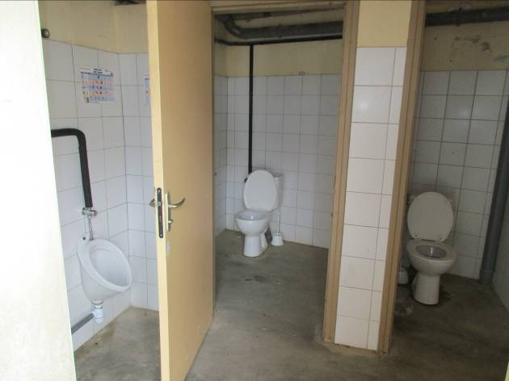
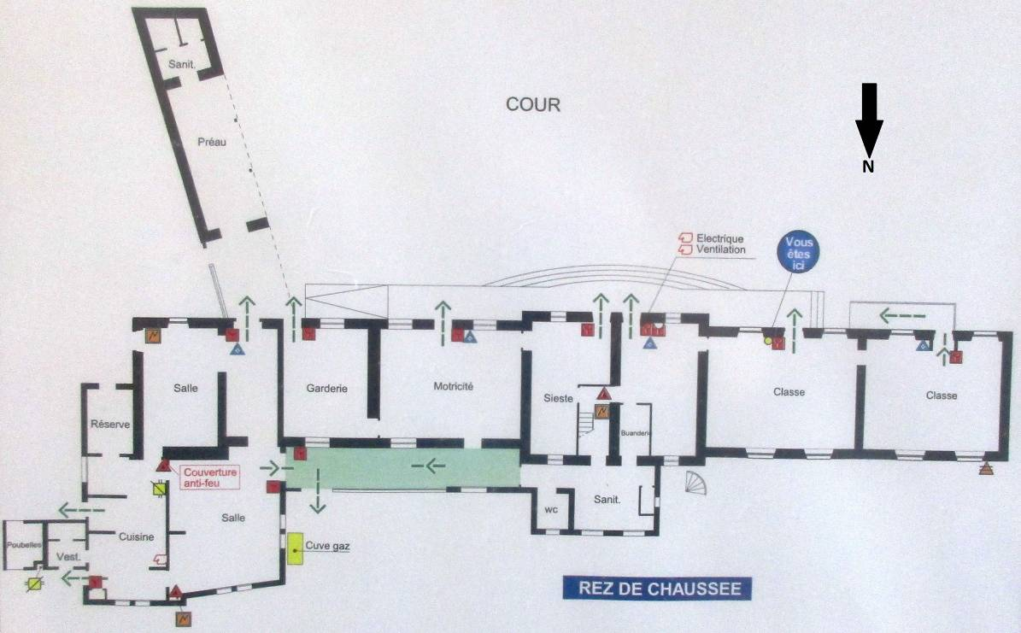
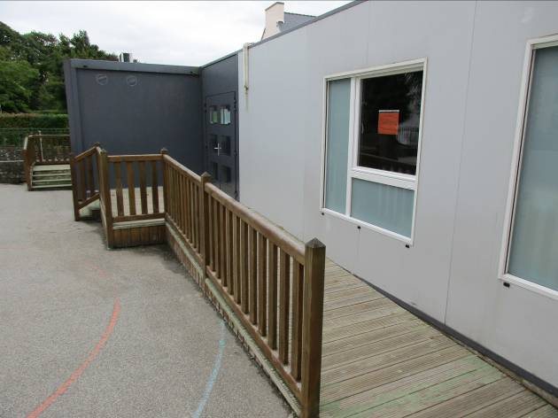
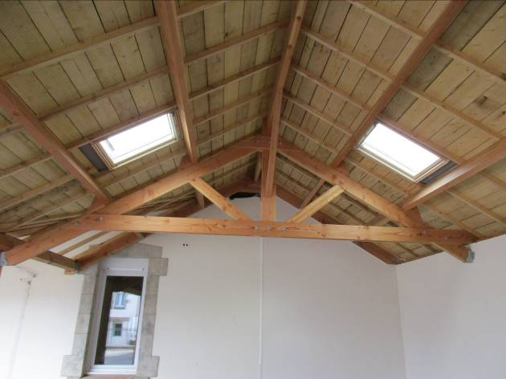
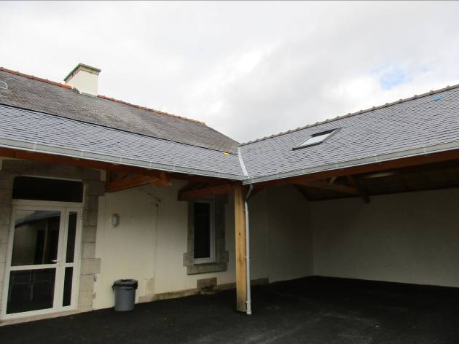
Préfabriqués Sanitaires
Préau Préau
Les bâtiments modulaires provisoires comprennent 1 salle de classe, 1 salle de sieste et des sanitaires.

La commune souhaite créer 2 classes supplémentaires. Les élus mènent actuellement une réflexion sur l’emplacement de cette extension. Plusieurs scenarii sont envisageables.

La première hypothèse est de créer le bâtiment perpendiculairement au bâtiment existant.

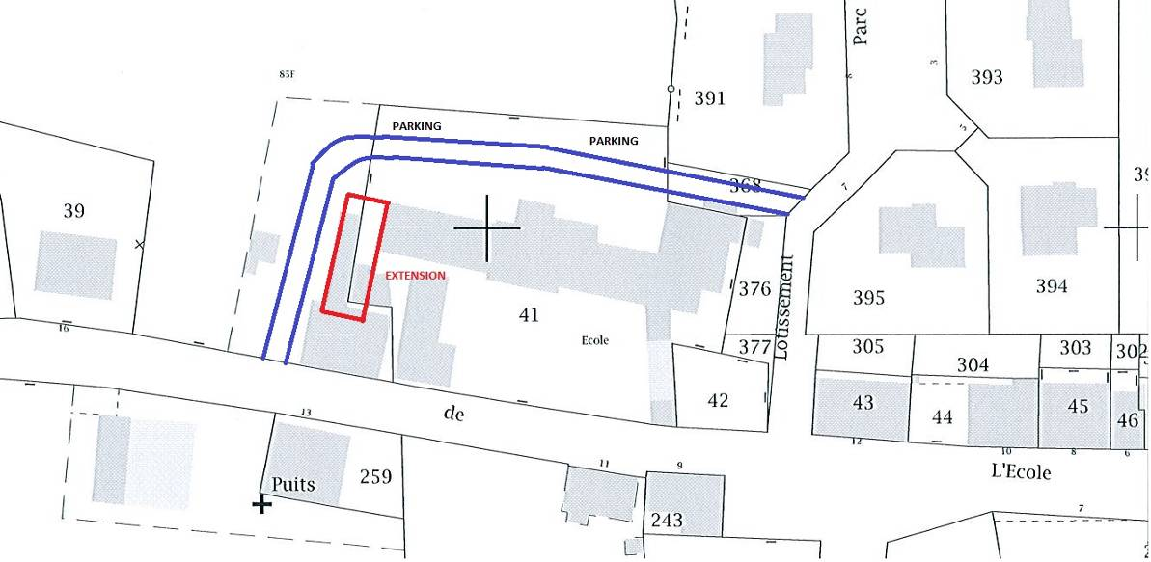
Cette configuration implique la destruction de la maison voisine qui est en cours de démolition.
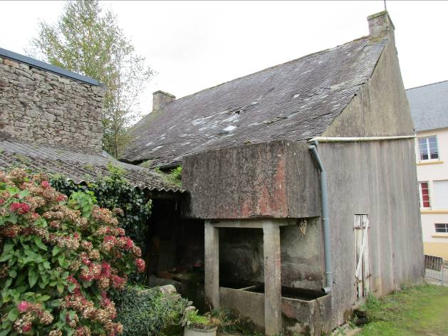
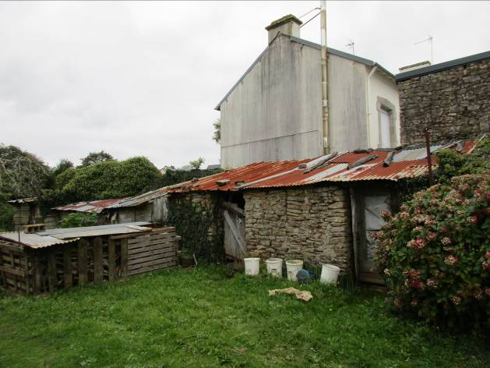
La deuxième hypothèse proposée par la mairie est de réaliser l’extension dans le prolongement du bâtiment existant.

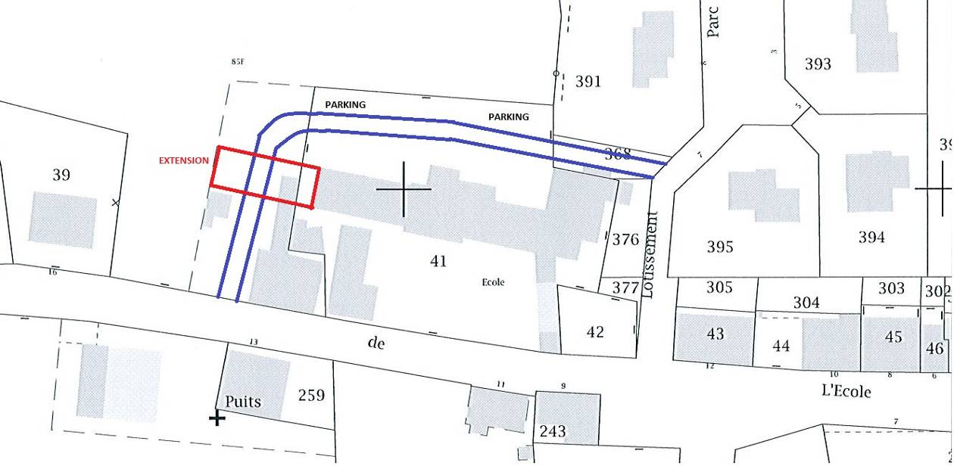
Que ce soit dans l’une ou l’autre de ces configurations, il faudra tenir compte du dénivelé du terrain. En effet, le plancher bas des salles de classes actuelles est situé très au-dessus du niveau du sol extérieur, comme le montrent les photos ci-dessous. Le plancher des salles de classe se situe au niveau du haut du portail vert.

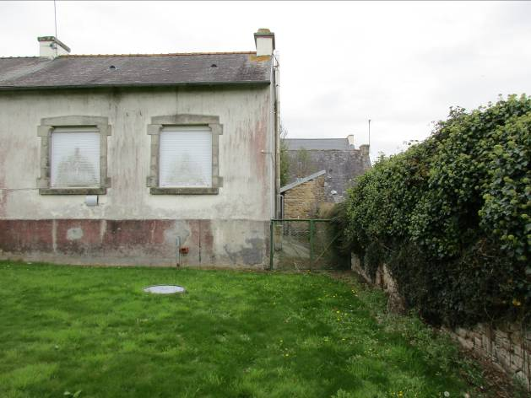
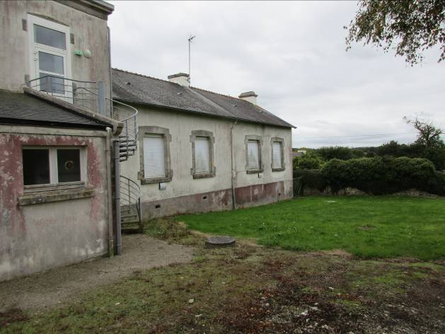
De plus, la hauteur du terrain situé de l’autre côté du mur en pierre (localisation probable de la future extension) est à un niveau encore plus bas que celui de la pelouse présente sur les photos.

3.1.2 – Définition des besoins
La commune a besoin de créer 2 salles de classes. Elle souhaite créer des salles avec des surfaces importantes car l’affectation de ces salles pourrait évoluer au fil des années. Il est donc proposé des salles d’une surface de 60 m², ce qui correspond à la surface standard pour une salle de classe banalisée dans les référentiels spécifiques aux écoles primaires.
L’accessibilité, depuis la cour de récréation, aux classes existantes, pour les personnes à mobilité réduite, devra également être étudiée. Il existe actuellement une rampe qui ne permet d’accéder qu’à une seule classe.
La commune souhaite également réfléchir à la création d’une troisième salle de classe qui pourrait, à plus long terme, remplacer les modulaires.
Les préfabriqués seront à déplacer et devront être repositionnés dans l’enceinte de l’école. La commune réfléchit aussi à leur réutilisation en garderie.
Enfin, la commune souhaite se doter d’une chaudière bois à granulés, ce qui nécessite donc d’implanter un local de chaufferie au sein des bâtiments de l’école. Il est demandé d’intégrer ce local à l’extension projetée pour les salles de classes.

3.2 Extension de la salle municipale

Dans la salle municipale, il manque un local de rangement pour stocker les tables, chaises et matériel de gym et de temps d’activités périscolaires qui sont actuellement entreposés dans les salles. La commune souhaite donc créer un local de stockage.

Pour les petits spectacles, il manque une scène (estrade). La commune souhaite donc créer un espace pouvant accueillir une scène.

La surface de l’ensemble de l’extension est estimée à 60 m².

Article 4 – Dispositions générales

4.1 Respect des textes réglementaires
L’assistance à maîtrise d’ouvrage et le maître d’œuvre devront respecter, tant durant la phase de conception que pendant le déroulement des travaux, les contraintes réglementaires et administratives, les prescriptions et les recommandations liées à ce type de projet, notamment, a minima, les textes suivants :
- La loi MOP ;
- Les documents d’urbanisme ;
- Tous les textes, fascicules, normes et règlements susceptibles d’être nécessaires pour les études, pour une construction de qualité et une exploitation aisée ;
- Le code général des collectivités territoriales ;
- Le code des marchés publics en vigueur ;
- La réglementation concernant les secteurs classés et inscrits qui nécessitent d'obtenir l'accord préalable de l'Architecte des Bâtiments de France ;
- La réglementation sur l’accessibilité des Personnes à Mobilité Réduite (PMR).

4.2 Objectifs de qualité
Le projet devra répondre à une démarche de qualité environnementale, urbaine et architecturale, notamment concernant la prise en compte du développement durable.
Le projet devra notamment exploiter les potentialités bioclimatiques du site de façon à ce que les conditions de confort du bâtiment soient contrôlées ainsi que l’optimisation de sa consommation en énergie.
La démarche de conception intègrera les différents niveaux conceptuels du projet aussi bien géographiques, physiques, économiques, culturels, sociaux et paysagers :
- La création d’un nouveau bâtiment durable : prévoir une qualité des matériaux et des matériels, et une facilité de maintenance et d’exploitation des ouvrages. Assurer la pérennité de l’ouvrage et optimiser la fonctionnalité d’un outil de travail cohérent avec les usages et les attentes des utilisateurs et favoriser la souplesse d’utilisation et d’adaptation du lieu ;
- L’accessibilité pour tous les publics dans ce bâtiment;
- Les économies d’énergie : conception bioclimatique, isolation, chauffage. L’éclairage naturel sera privilégié afin de limiter le recours à des sources lumineuses artificielles, tout en limitant les nuisances liées à l’éblouissement et en modérant l’impact thermique de grandes baies vitrées ;
- La gestion efficace et durable des déchets de chantier ;
- L’intégration du bâtiment dans son environnement afin de préserver le cachet des bâtiments existants : qualité architecturale, esthétique et paysagère ;
- La dimension sociale : faire de l’école un lieu vivant et convivial.

Article 5 – Calendrier du projet
Phase de l’action | Date de démarrage  envisagée
Choix de l’équipe de  maitrise d’œuvre | Octobre 2017
Conception du projet | Octobre 2017
Début des travaux | Premier semestre 2018

Article 6 – Enveloppe financière
L’enveloppe financière affectée aux travaux est provisoirement évalué à :
- 330 000€ HT pour l’extension de l’école et la création d’un local de chaufferie.
- 72 200 € HT pour l’extension de la salle municipale.
Le montant total de l’enveloppe financière est donc estimé à 402 200 € HT.

